Příloha č. 1 Výzvy k podání nabídky na veřejnou zakázku v dynamickém nákupním systému: Dynamický nákupní systém na reklamní předměty pro JMK 2021-2025 – TECHNICKÉ PODMÍNKY

1. Obecný popis
Dodavatel je povinen dodržet níže uvedené požadované minimální technické parametry reklamního textilu. Ponožky jsou určeny především pro reprezentativní účely Jihomoravského kraje ve stylu smart casual a budou využívány ke každodennímu nošení. Kvalita a zpracování ponožek musí odpovídat uvedenému účelu, stejně jako postavení zadavatele, který je uznávanou veřejnou institucí.
Zadavatel usiluje o zboží vyrobené z vysoce kvalitního a uživatelsky příjemného materiálu co do nošení i údržby. Dodavatel bude klást důraz na vysokou kvalitu zpracování vyrobeného zboží.
Veškerý textil bude opatřen logem Jihomoravského kraje.

2. Grafika
Pro označení textilu je nutné dodržet zásady Manuálu jednotného vizuálního stylu Jihomoravského kraje, především barevnost a užití logotypu. Náhled, umístění, barevnost a velikost grafiky jsou uvedeny na návrhu ponožek.

Před výrobou ponožek zašle vybraný dodavatel kontaktní osobě zadavatele e-mailem grafické náhledy ke korektuře. Po schválení grafických náhledů bude zadána konečná výroba, resp. vytkání loga na ponožky. Tiskové podklady budou dodavateli poskytnuty zadavatelem.

Odkaz na loga: https://www.jmk.cz/content/18902

3. Technická specifikace
Název: Ponožky s designem Jihomoravského kraje – 2024
Počet: 3.600 ks

- 3 varianty ponožek, od každé varianty 1.200 ks (vždy po 600 ks UNI dámská a 600 ks UNI pánská)
- barevnost ponožek dle grafického náhledu

Popis ponožek:
- materiál: minimálně 80 % bavlna, +/- 15 polyamid, +/- 5 elastan
- klasická výška, klasický lem, zesílená pata a špice, řetízkovaná špice
- vytkávaný celoplošný motiv (zastřihnutí nití z vnitřní strany ponožky)
- vytkávaný motiv je přímo v materiálu ponožky (hladké provedení)
- baleno v páru s papírovou etiketou a logem JMK (plnobarevný tisk)

Velikostní tabulka:
- UNI dámská +/- 37-41
- UNI pánská +/- 42-46

Požadované technické požadavky jsou minimální a musí být splněny nebo překročeny. Pokud účastník některý z uvedených technických parametrů nesplní nebo jej neprokáže, bude jeho nabídka vyloučena z další účasti v zadávacím řízení.

Předběžné náhledy ponožek:

- Varianta: BARVA NAVY (TMAVĚ MODRÁ) S BÍLÝM VYTKÁVANÝM VZOREM + LOGEM NA ŠLAPCE PONOŽKY

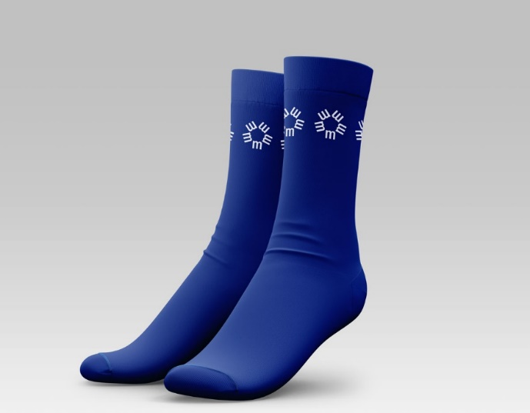

- Varianta: BARVA MODRÁ S ČERVENÝM VYTKÁVANÝM VZOREM + NÁPISY NA ŠLAPCE PONOŽKY

- Varianta: BARVA ČERVENÁ S BÍLÝM VYTKÁVANÝM VZOREM + NÁPISY NA ŠLAPCE PONOŽKY

